Aula 01: Paradigmas de Programação

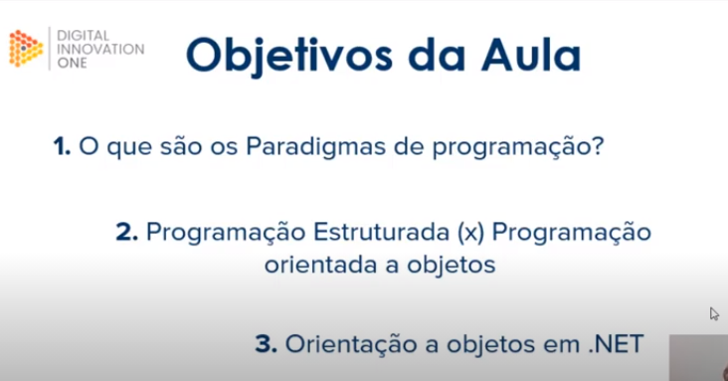

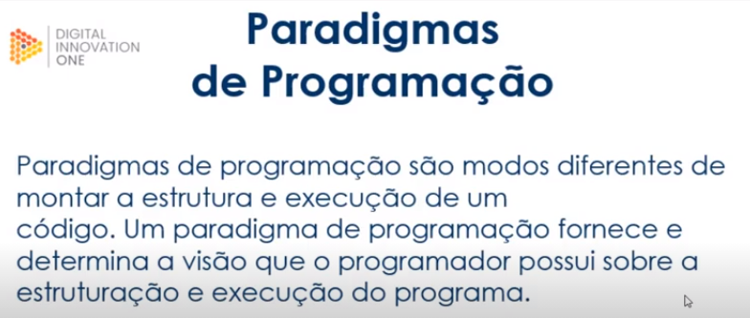

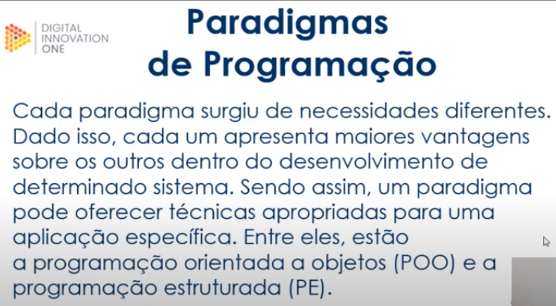

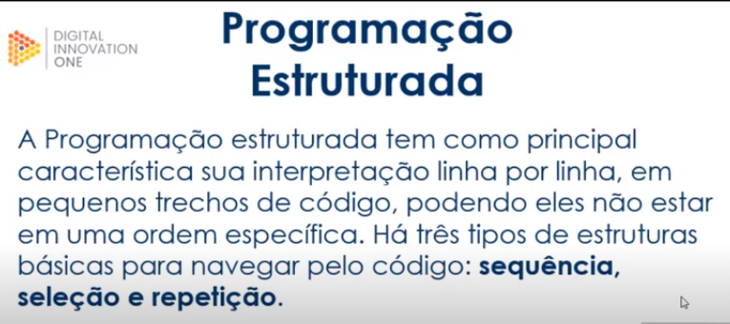

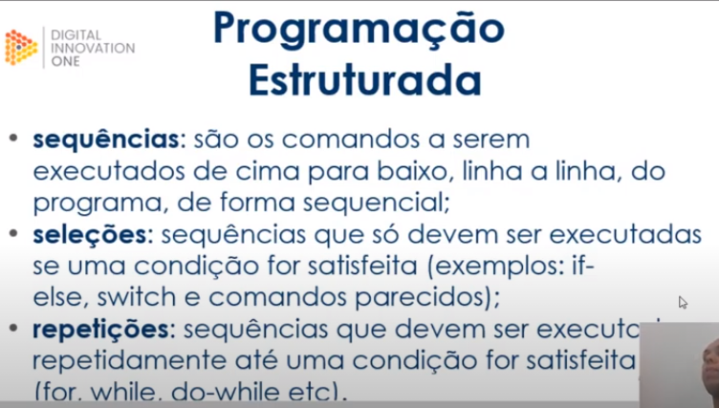

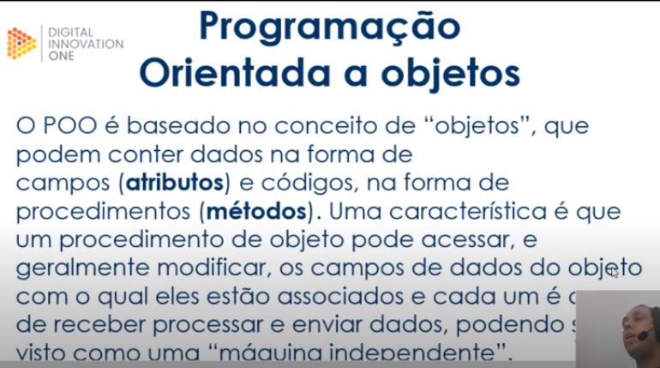
Neste tipo de programação não se programa linha a linha. Ou seja, linearmente.

Objetos do mesmo tipo pertencem a mesma classe.

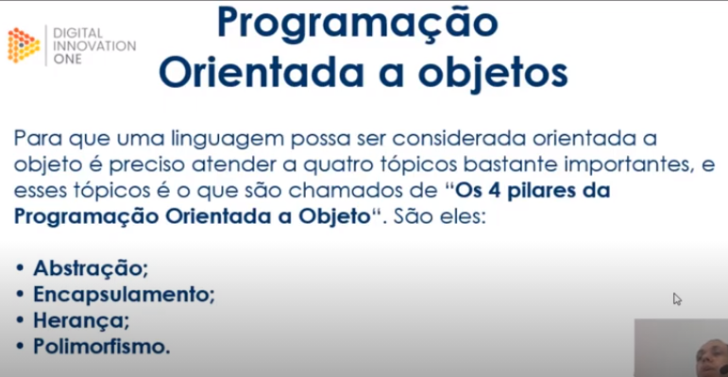

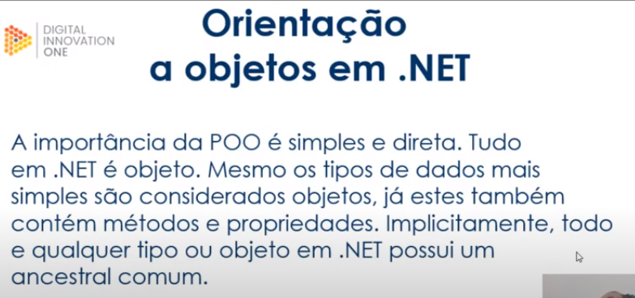

Aula 02: O que são classes, Objetos e Visibilidade

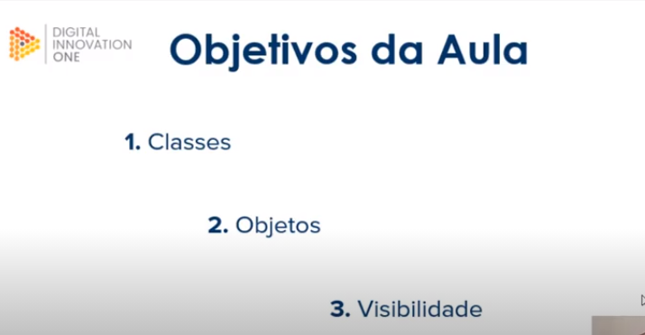

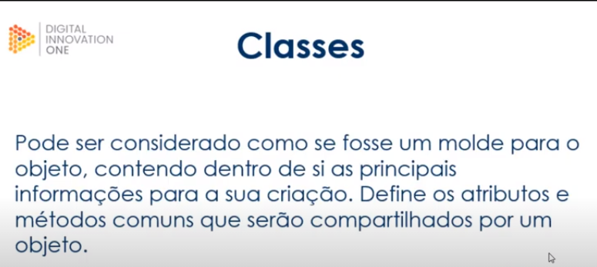
Objetos similares pertencem a mesma classe.

Exemplo de diagrama contendo classes:

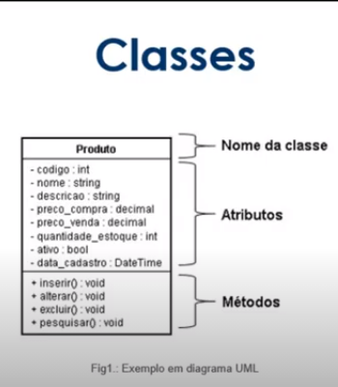

No diagrama acima, note que os Atributos são identificados com substantivos e os Métodos com verbos.

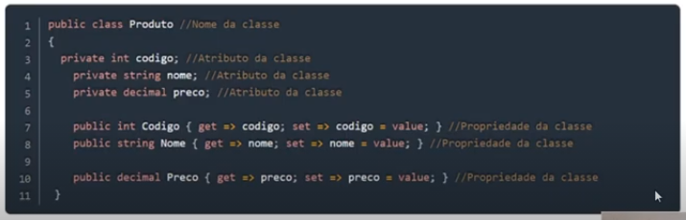
public class – Dizemos que uma classe é ‘pública’ por que pode ser acessada de qualquer parte do programa ou do projeto daquele programa.

Private int – Dizemos que uma classe é ‘privada’ quando ela pertence ou faz referência a um produto específico.

